MQTT (Message Queuing Telemetry Transport) là một giao thức mạng kích thước nhỏ (lightweight), hoạt động theo cơ chế publish - subscribe (tạm dịch: xuất bản - đăng ký) theo tiêu chuẩn ISO (ISO/IEC 20922) và OASIS mở để truyền tin nhắn giữa các thiết bị. Giao thức này hoạt động trên nền tảng TCP/IP; tuy nhiên, bất kỳ giao thức mạng nào cung cấp các kết nối theo tuần tự, không mất dữ liệu (lossless), kết nối hai chiều đều có thể hỗ trợ MQTT. MQTT được thiết kế cho các kết nối cho việc truyền tải dữ liệu cho các thiết bị ở xa, các thiết bị hay vi điều khiển nhỏ có tài nguyên hạn chế,^{[4][5]} hoặc trong các ứng dụng có băng thông mạng bị hạn chế.

- Cách sử dụng chính
+ phát cách lệnh điều khiển các thiết bị IoT
+ đọc dữ liệu từ các thiết bị IoT
- khái niệm cơ bản:
+ Publish/Subcribe: trong mqtt, một thiết bị IoT có thể phát dữ liệu qua một chử đề hoặc có thể được đăng kí 1 chủ đề để nhận những bản tin từ chủ đề đó.
+ mesages: là bản tin trao đổi giữa các thiết bị IoT
+ Topics: là chủ đề mỗi một thiết bị IoT đăng kí để nhận các bản tin đến hoặc chủ đề mà các thiết bị muốn gửi bản tin đi.
    - Mỗi chủ đề được biểu diễn dưới dạng chuỗi kí tự và được chia tách nhau bởi dấu “/”.
+ Broker: nhận tất cả các bản tin. Lọc các bản tin dựa theo chủ đề. Gửi bản tin này tới những thiết bị IoT đã đăng kí chủ đề tương ứng đó.

- ứng dụng hay sử dụng: hiveMQ

HƯỚNG DẪN SỬ DỤNG TRƯỚC KHI DÙNG
hiveMQ
- Khái niệm:
- Topic là gì?
Topic (Chủ đề / Kênh)
- Khái niệm: Topic giống như một "địa chỉ", "tên kênh" hoặc "tần số đài phát thanh". Đây là nơi để phân loại và định tuyến dữ liệu.
- Cấu trúc: Topic trong MQTT không cần phải tạo trước trên máy chủ. Nó có cấu trúc dạng nhánh cây, được ngăn cách bởi dấu gạch chéo /.
- Ví dụ: nha/phong_khach/nhiet_do hoặc esp32/lenh_dieu_khien.
- Ví dụ thực tế: Nó giống như tên của một nhóm (Group) trên Facebook hoặc tên của một kênh YouTube.
- Publish - Pub (Gửi / Xuất bản)
- Khái niệm: Đây là hành động gửi một thông điệp (dữ liệu) vào một Topic cụ thể. Thiết bị thực hiện hành động này được gọi là Publisher.
- Đặc điểm: Người gửi (Publisher) không cần biết có ai đang nghe mình không. Nhiệm vụ của nó chỉ là ném dữ liệu kèm theo cái nhãn Topic lên Broker (hiveMQ ).
- Ví dụ thực tế: * Cảm biến nhiệt độ đo được 30 độ C. Nó sẽ Publish số "30" vào Topic nha/phong_khach/nhiet_do.
- Subscribe - Sub (Nhận / Đăng ký theo dõi)
- Khái niệm: Đây là hành động lắng nghe hoặc đăng ký theo dõi một Topic cụ thể. Thiết bị thực hiện hành động này gọi là Subscriber.
- Đặc điểm: Bất cứ khi nào Broker (hiveMQ) nhận được dữ liệu mới từ một Topic, nó sẽ tự động gửi bản sao của dữ liệu đó đến tất cả những thiết bị đã Subscribe Topic này. Một thiết bị có thể Subscribe nhiều Topic cùng lúc.
- Ví dụ thực tế: * Điện thoại của bạn Subscribe vào Topic nha/phong_khach/nhiet_do. Khi ESP32 gửi số "30" lên Topic đó, điện thoại của bạn ngay lập tức nhận được số "30".
- Từ esp32 PubSub lên hiveMQ
- Chuẩn bị thư viện
Trong Arduino IDE, bạn cần cài đặt thư viện PubSubClient:
- Mở Arduino IDE, vào Sketch > Include Library > Manage Libraries...
- Tìm kiếm từ khóa "PubSubClient".
- Cài đặt thư viện của tác giả Nick O'Leary.
- Kết nối:
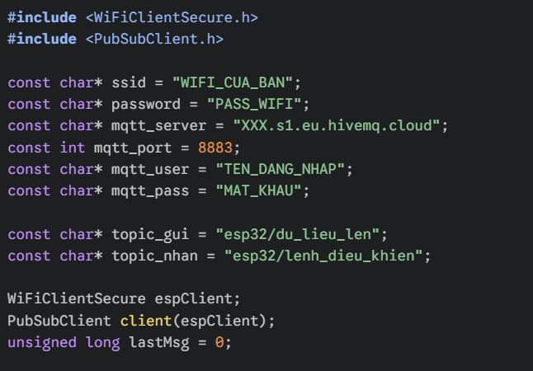
- #include <WiFi.h>
- #include <PubSubClient.h>
- const char* ssid = "WIFI_CUA_BAN";
- const char* password = "PASS_WIFI";
- const char* mqtt_server = ...: Địa chỉ máy chủ (URL) do HiveMQ Cloud cấp riêng cho bạn (thường có đuôi .s1.eu.hivemq.cloud).
- const int mqtt_port = 8883;: Cổng 8883 là cổng tiêu chuẩn dành cho MQTT có mã hóa
- const char* mqtt_user / mqtt_pass: Tên đăng nhập và mật khẩu đã tạo trong phần quản lý tài khoản (Access Management) của HiveMQ Cloud.
- • const char* topic_gui = ...: Tạo một kênh để ESP32 gửi dữ liệu lên (ví dụ: gửi thông báo trạng thái).
- • const char* topic_nhan = ...: Tạo một kênh để ESP32 nhận lệnh điều khiển từ xa.
- WiFiClientSecure espClient;: Tạo một "đường ống" mạng có khả năng tự động mã hóa mọi thứ đi qua nó.
- PubSubClient client(espClient);: Nối "đường ống" bảo mật đó vào thư viện MQTT để nó sử dụng.
- long lastMsg = 0;: Biến dùng để bấm giờ, giúp ESP32 gửi dữ liệu theo nhịp (ví dụ mỗi 5 giây).(t đang dùng code test của Gemini nên phần này mình bỏ qua cũng được, tùy vào cái tín hiệu mình gửi lên và code esp32 thôi.)

- Kết nối wifi:
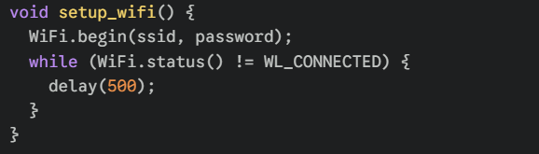
- void setup_wifi() {: Bắt đầu hàm xử lý WiFi.
- WiFi.begin(ssid, password);: Ra lệnh cho ESP32 kết nối vào mạng WiFi.
- while (WiFi.status() != WL_CONNECTED) {: Nếu trạng thái WiFi chưa được kết nối thì chạy vòng lặp bên dưới.
- delay(500);: Dừng lại nửa giây chờ mạng xử lý rồi quay lại kiểm tra tiếp.

- Hàm nhận tin nhắn:
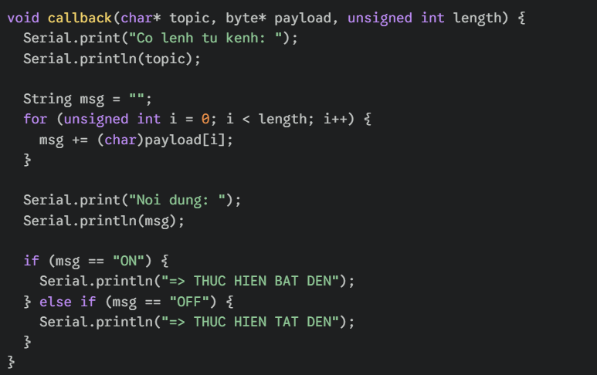
- void callback(char* topic, byte* payload, unsigned int length) {: Khai báo hàm tự động chạy khi có tin nhắn tới. Nhận vào 3 biến: tên kênh, dữ liệu thô, và độ dài dữ liệu.
- Serial.print("Co lenh tu kenh: ");: In ra màn hình máy tính dòng chữ thông báo.
- Serial.println(topic);: In ra tên kênh vừa nhận được tin nhắn.
- String msg = "";: Tạo một biến chuỗi rỗng để gom các ký tự từ tin nhắn thô.
- for (unsigned int i = 0; i < length; i++) {: Chạy vòng lặp từ vị trí 0 đến hết chiều dài của tin nhắn.
- msg += (char)payload[i];: Lấy từng byte dữ liệu thô, ép kiểu sang chữ cái (char), rồi nối vào chuỗi msg.
}
- Serial.print("Noi dung: "); và Serial.println(msg);: In nội dung tin nhắn hoàn chỉnh ra màn hình.
- Phần sau là lệnh điều khiển do chương trình mày cung cấp thôi, ví dụ ON thì bật đèn, OFF thì tắt đèn

- Duy trì kết nối:
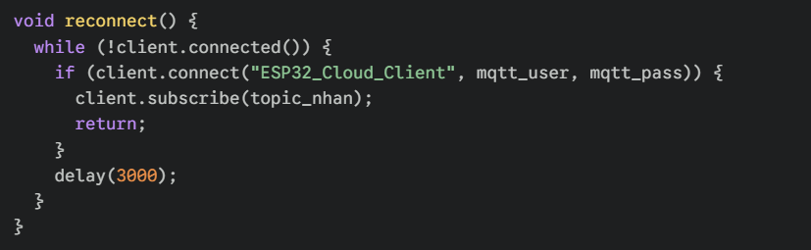

- void reconnect() {: Hàm xử lý việc tự động kết nối lại mỗi khi ESP32 bị rớt mạng MQTT.
- while (!client.connected()) {: Vòng lặp chạy liên tục nếu hàm kiểm tra trạng thái (connected()) báo là đã mất kết nối.
- if (client.connect("ESP32_Cloud_Client", mqtt_user, mqtt_pass)) {: Tên Access Manager trên hiveMQ, tên đăng nhập và mật khẩu.
- client.subscribe(topic_nhan);: ...Lập tức đăng ký theo dõi kênh nhận lệnh (topic_nhan).
- return;
- delay(3000);

- Thiết lập hệ thống:
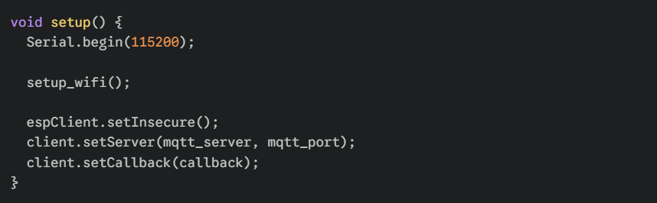
- void setup() {
- Serial.begin(115200);: Mở cổng giao tiếp với máy tính ở tốc độ 115200 để xem log.
- setup_wifi();
- espClient.setInsecure();: Cấu hình cho phép đường truyền mã hóa nhưng bỏ qua bước xác minh chứng chỉ (giúp code nhẹ và chạy nhanh hơn).
- client.setServer(mqtt_server, mqtt_port);: Chỉ định địa chỉ máy chủ HiveMQ và cổng 8883 cho thư viện MQTT.
- client.setCallback(callback);: Liên kết hàm callback vào thư viện để nó biết phải gọi hàm nào khi có tin nhắn tới.
- Chương trình chính của dự án:
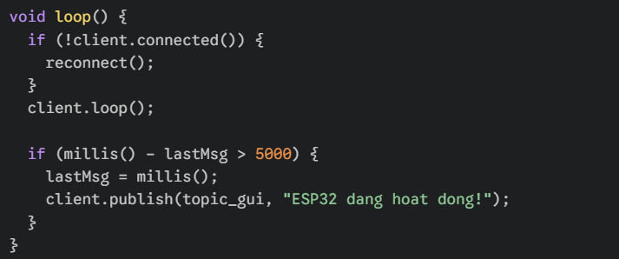
- void loop() {
- if (!client.connected()) {: Kiểm tra xem có đang bị rớt mạng HiveMQ không.
- reconnect();: Nếu rớt mạng thì gọi hàm reconnect để nối lại ngay.
- client.loop();: Lệnh duy trì hoạt động ngầm của thư viện MQTT, giúp "nghe ngóng" tin nhắn mới và giữ liên lạc với máy chủ.
Từ phần này trở đi là đi vào hoạt động chính của code NCKH. Đây t đang dùng code test của GEMINI.
- if (millis() - lastMsg > 5000) {: Nếu thời gian hiện tại (millis()) trừ đi thời gian gửi lần trước lớn hơn 5000ms (5 giây).
- lastMsg = millis();: Cập nhật lại mốc thời gian bằng thời gian hiện tại.
- client.publish(topic_gui, "ESP32 dang hoat dong!");: Đóng gói dòng chữ thông báo và gửi lên kênh topic_gui.(QUAN TRỌNG LÀ DÒNG LỆNH NÀY THÔI. ĐÂY LÀ LỆNH GỬI TIN NHẮN TỪ ESP32 LÊN HIVEMQ, CÒN LÀM GÌ THÌ ĐOÁN XEM.)

- Từ Laptop gửi tín hiệu về ESP32
- Khai báo thư viện và thông số:
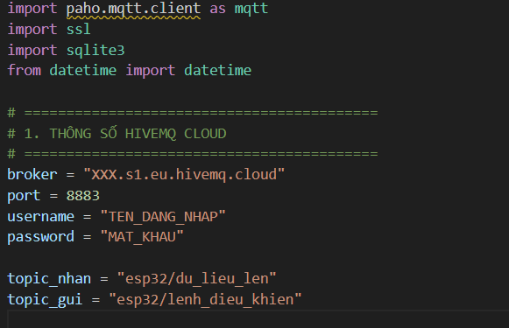
- import paho.mqtt.client as mqtt: Gọi thư viện paho-mqtt để laptop có thể nói chuyện bằng ngôn ngữ MQTT.
- import ssl: Thư viện cung cấp các công cụ mã hóa bảo mật (bắt buộc để kết nối vào HiveMQ Cloud).
- broker, port, username, password: Các thông số đăng nhập vào HiveMQ Cloud
- topic_nhan_tu_esp và topic_gui_xuong_esp: Hai kênh giao tiếp.
Lưu ý là chúng được đảo ngược vai trò so với code ESP32. Laptop sẽ nhận ở kênh ESP32 gửi lên, và gửi ở kênh ESP32 đang lắng nghe.
- Hàm xử lý:
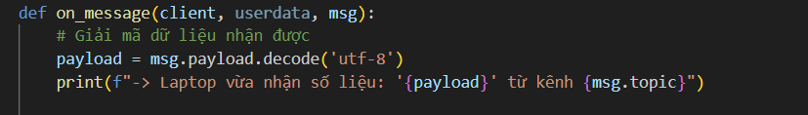
- def on_message(client, userdata, msg):: Đây là hàm Callback. Bất cứ khi nào ESP32 gửi dữ liệu lên kênh mà laptop đang theo dõi, thư viện MQTT sẽ tự động gọi hàm này và truyền tin nhắn vào biến msg.
PHẦN TIẾP LÀ PHẦN XỬ LÝ CỦA THANH
- payload = msg.payload.decode('utf-8'): Dữ liệu MQTT truyền đi dưới dạng byte thô (giống như bên C++ ta phải dùng vòng lặp for để ghép ký tự). Trong Python, ta chỉ cần dùng hàm .decode('utf-8') để dịch ngược nó lại thành chuỗi văn bản (String) có thể đọc được.
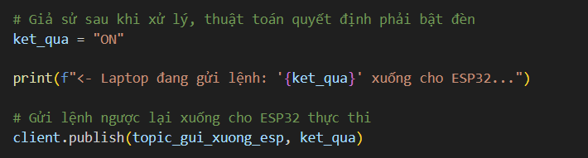
- ket_qua = "ON": Giả sử thuật toán của bạn chạy xong và ra quyết định là cần bật thiết bị.
- client.publish(topic_gui_xuong_esp, ket_qua): Laptop đóng vai trò Publisher, gửi thẳng lệnh "ON" xuống kênh điều khiển. ESP32 đang trực ở kênh đó sẽ lập tức nhận được.
- Thiết lập duy trì và bảo mật:
Tạo một đối tượng MQTT client đại diện cho chiếc laptop của bạn. Tên client_id cần đặt khác với ESP32 để không bị trùng lặp trên server.
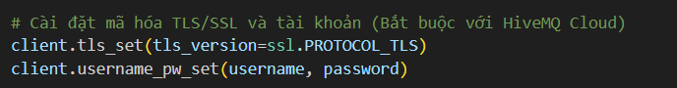
tls_version=ssl.PROTOCOL_TLS: Thông số này ra lệnh cho Python tự động kết nối và đàm phán với máy chủ HiveMQ để chọn ra giao thức bảo mật mới nhất và mạnh nhất (thường là TLS 1.2 hoặc TLS 1.3) mà cả hai bên cùng hỗ trợ.
(cái này là bắt buộc phải có)

Gắn hàm xử lý on_message ở Phần 2 vào hệ thống lắng nghe của thư viện. 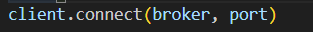
Thực hiện lệnh kết nối lên máy chủ HiveMQ Cloud.
Đăng ký theo dõi kênh chứa dữ liệu của ESP32. Nếu không có dòng này, ESP32 cứ gửi nhưng laptop sẽ bị "điếc".
Tương tự như hàm client.loop() trong vòng lặp vô tận của Arduino. Hàm này sẽ khóa chương trình Python lại ở đây, liên tục chạy ngầm để giữ kết nối với máy chủ và chờ chực tin nhắn mới gửi tới để gọi hàm on_message.

